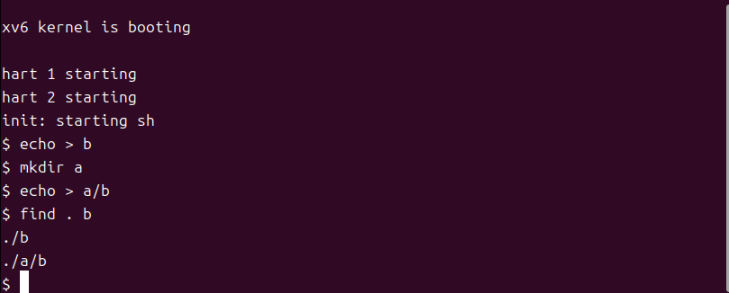

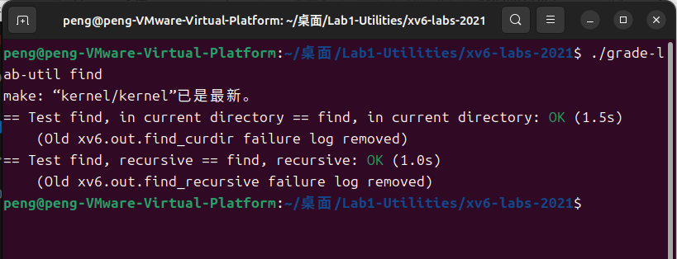

1. stat和fstat
2. dirent和stat结构体
3. 判断：是否为目录、读取是否出错、长度
4. buf的设置？
5. 递归查找